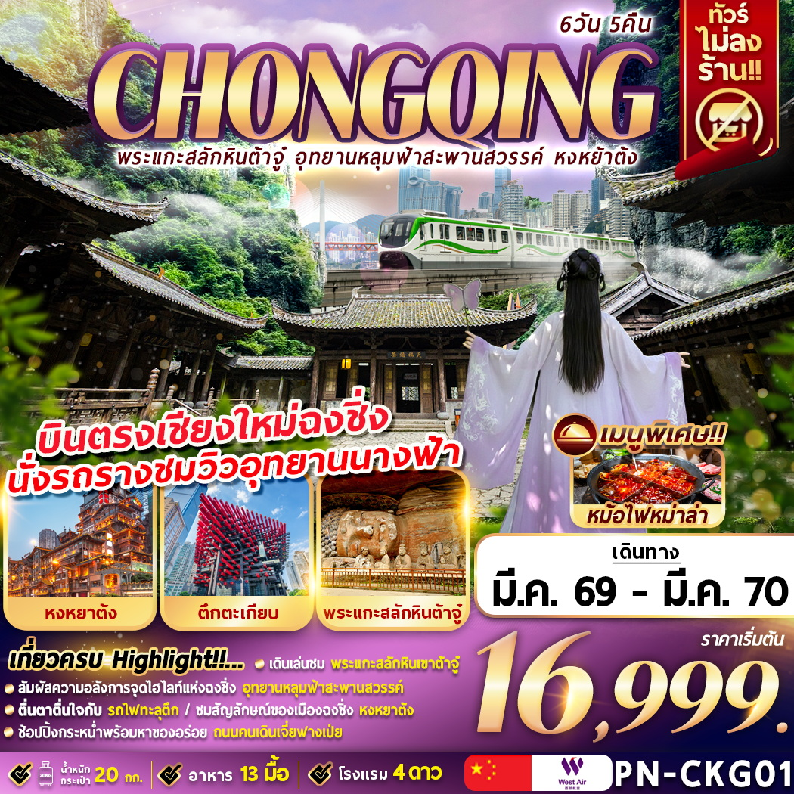

กำหนดการเดินทาง
***ราคาขายเป็นราคาโปรโมชั่นไม่มีราคาเด็ก*** /
INFANT เด็กอายุต่ำกว่า 2 ปี ราคา ,000 บาท / ท่าน
ไม่รวมค่าทิปไกด์ท้องถิ่น+คนขับรถ 2,000 บาท / ท่าน ชำระที่สนามบิน ณ วันเดินทาง
(ชำระทุกท่าน ยกเว้น ทารกอายุไม่เกิน 2 ปี)
***กรณีจอยทัวร์ไม่ใช้ตั๋วกับทางบริษัทฯ กรุณาเช็คกับทางบริษัทก่อนก่อนทำการจองทุกครั้ง ***

ช่วงการเดินทาง | ผู้ใหญ่พัก  ห้องละ 2 ท่าน | พักท่านเดี่ยว จ่ายเพิ่ม | จำนวนที่นั่ง
มีนาคม 2569
29 มี.ค. – 03 เม.ย. 69 (อา.-ศ.) | 17,999 | 4,500 | 20
เมษายน 2569
03 - 08 เม.ย. 69 (ศ.-พ.)  วันจักรี | 18,999 | 4,500.- | 20
05 - 10 เม.ย. 69 (อา.-ศ.)  วันจักรี | 18,999 | 4,500.- | 20
10 - 15 เม.ย. 69 (ศ.-พ.)  วันสงกรานต์ | 21,999 | 4,500.- | 20
12 - 17 เม.ย. 69 (อา.-ศ.)  วันสงกรานต์ | 20,999 | 4,500.- | 20
17 – 22 เม.ย. 69 (ศ.-พ.) | 18,999 | 4,500.- | 20
19 – 24 เม.ย. 69 (อา.-ศ.) | 17,999 | 4,500.- | 20
24 – 29 เม.ย. 69 (ศ.-พ.) | 18,999 | 4,500.- | 20
26 เม.ย. – 01 พ.ค. 69 (อา.-ศ.)  วันแรงงาน | 18,999 | 4,500.- | 20

พฤษภาคม 2569
01 - 06 พ.ค. 69 (ศ.-พ.)  วันแรงงาน,วันฉัตรมงคล | 21,999 | 4,500.- | 20
08 - 13 พ.ค. 69 (ศ.-พ.) | 18,999 | 4,500.- | 20
10 - 15 พ.ค. 69 (อา.-ศ.) | 17,999 | 4,500.- | 20
15 - 20 พ.ค. 69 (ศ.-พ.) | 18,999 | 4,500.- | 20
17 – 22 พ.ค. 69 (อา.-ศ.) | 17,999 | 4,500.- | 20
22 – 27 พ.ค. 69 (ศ.-พ.) | 18,999 | 4,500.- | 20
24 – 29 พ.ค. 69 (อา.-ศ.) | 17,999 | 4,500.- | 20
29 พ.ค. – 03 มิ.ย. 69 (ศ.-พ.)  วันวิสาขบูชา,วันเฉลิมพระชนมพรรษาพระนางเจ้าสุทิดา | 20,999 | 4,500.- | 20
31 พ.ค. – 05 มิ.ย. 69 (อา.-ศ.)  วันวิสาขบูชา,วันเฉลิมพระชนมพรรษาพระนางเจ้าสุธิดา | 19,999 | 4,500.- | 20
มิถุนายน 2569
05 - 10 มิ.ย. 69 (ศ.-พ.) | 18,999 | 4,500.- | 20
07 - 12 มิ.ย. 69 (อา.-ศ.) | 17,999 | 4,500.- | 20
12 - 17 มิ.ย. 69 (ศ.-พ.) | 18,999 | 4,500.- | 20
14 - 19 มิ.ย. 69 (อา.-ศ.) | 17,999 | 4,500.- | 20
19 - 24 มิ.ย. 69 (ศ.-พ.) | 18,999 | 4,500.- | 20
21 - 26 มิ.ย. 69 (อา.-ศ.) | 17,999 | 4,500.- | 20
26 มิ.ย. – 01 ก.ค. 69 (ศ.-พ.) | 18,999 | 4,500.- | 20
28 มิ.ย. – 03 ก.ค. 69 (อา.-ศ.) | 17,999 | 4,500.- | 20
กันยายน 2569
04 – 09 ก.ย. 69 (ศ.-พ.) | 18,999 | 4,500.- | 20
06 – 11 ก.ย. 69 (อา.-ศ.) | 17,999 | 4,500.- | 20
11 – 16 ก.ย. 69 (ศ.-พ.) | 18,999 | 4,500.- | 20
13 – 18 ก.ย. 69 (อา.-ศ.) | 16,999 | 4,500.- | 20
18 – 23 ก.ย. 69 (ศ.-พ.) | 18,999 | 4,500.- | 20
20 – 25 ก.ย. 69 (อา.-ศ.) | 17,999 | 4,500.- | 20
25 – 30 ก.ย. 69 (ศ.-พ.) | 22,999 | 4,500.- | 20
ตุลาคม 2569
02 – 07 ต.ค. 69 (ศ.-พ.) | 22,999 | 4,500.- | 20
09 – 14 ต.ค. 69 (ศ.-พ.)  วันนวมินทรมหาราช | 18,999 | 4,500.- | 20
11 – 16 ต.ค. 69 (อา.-ศ.)  วันนวมินทรมหาราช | 18,999 | 4,500.- | 20
16 – 21 ต.ค. 69 (ศ.-พ.) | 18,999 | 4,500.- | 20
18 – 23 ต.ค. 69 (อา.-ศ.)  วันปิยมหาราช | 18,999 | 4,500.- | 20
23 – 28 ต.ค. 69 (ศ.-พ.)  วันปิยมหาราช | 18,999 | 4,500.- | 20
25 – 30 ต.ค. 69 (อา.-ศ.) | 17,999 | 4,500.- | 20
30 ต.ค. – 04 พ.ย. (ศ.-พ.) | 18,999 | 4,500.- | 20
พฤศจิกายน 2569
01 - 06 พ.ย. (อา.-ศ.) | 17,999 | 4,500.- | 20
06 – 11 พ.ย. (ศ.-พ.) | 18,999 | 4,500.- | 20
08 – 13 พ.ย. (อา.-ศ.) | 17,999 | 4,500.- | 20
13 – 18 พ.ย. (ศ.-พ.) | 19,999 | 4,500.- | 20
15 – 20 พ.ย. (อา.-ศ.) | 18,999 | 4,500.- | 20
20 – 25 พ.ย. (ศ.-พ.) | 19,999 | 4,500.- | 20
22 – 27 พ.ย. (อา.-ศ.) | 18,999 | 4,500.- | 20
27 – 02 พ.ย. (ศ.-พ.) | 19,999 | 4,500.- | 20
29 พ.ย. – 04 ธ.ค. (อา.-ศ.) | 18,999 | 4,500.- | 20
ธันวาคม 2569
04 – 09 ธ.ค. (ศ.-พ.)  วันพ่อแห่งชาติ | 20,999 | 4,500.- | 20
06 – 11 ธ.ค. (อา.-ศ.)  วันรัฐธรรมนูญ | 19,999 | 4,500.- | 20
11 – 16 ธ.ค. (ศ.-พ.) | 19,999 | 4,500.- | 20
13 – 18 ธ.ค. (อา.-ศ.) | 18,999 | 4,500.- | 20
18 – 23 ธ.ค. (ศ.-พ.) | 19,999 | 4,500.- | 20
20 – 25 ธ.ค. (อา.-ศ.) | 19,999 | 4,500.- | 20
25 – 30 ธ.ค. (ศ.-พ.) | 19,999 | 4,500.- | 20
27 ธ.ค. 69– 01 ม.ค. 70  (อา.-ศ.) วันปีใหม่ | 19,999 | 4,500.- | 20
มกราคม 2570
01 – 06 ม.ค. 70 (ศ.-พ.)  วันปีใหม่ | 21,999 | 4,500.- | 20
08 – 13 ม.ค. 70 (ศ.-พ.) | 18,999 | 4,500.- | 20
10 – 15 ม.ค. 70 (อา.-ศ.) | 17,999 | 4,500.- | 20
15 – 20 ม.ค. 70 (ศ.-พ.) | 18,999 | 4,500.- | 20
17 – 22 ม.ค. 70 (อา.-ศ.) | 17,999 | 4,500.- | 20
22 – 27 ม.ค. 70 (ศ.-พ.) | 18,999 | 4,500.- | 20
24 – 29 ม.ค. 70 (อา.-ศ.) | 17,999 | 4,500.- | 20
29 ม.ค. – 03 ก.พ. 70 (ศ.-พ.) | 18,999 | 4,500.- | 20
31 ม.ค. – 05 ก.พ. 70 (อา.-ศ.) | 17,999 | 4,500.- | 20
กุมภาพันธ์ 2570
05 – 10 ก.พ. 70 (ศ.-พ.)  วันตรุษจีน | 19,999 | 4,500.- | 20
12 – 17 ก.พ. 70 (ศ.-พ.) | 19,999 | 4,500.- | 20
14 – 19 ก.พ. 70 (อา.-ศ.) | 17,999 | 4,500.- | 20
19 – 24 ก.พ. 70 (ศ.-พ.)  วันมาฆบูชา | 20,999 | 4,500.- | 20
21 – 26 ก.พ. 70 (อา.-ศ.)  วันมาฆบูชา | 20,999 | 4,500.- | 20
26 ก.พ. – 03 มี.ค. 70 (ศ.-พ.) | 18,999 | 4,500.- | 20
28 ก.พ. – 05 มี.ค. 70 (อา.-ศ.) | 17,999 | 4,500.- | 20
มีนาคม 2570
05 – 10 มี.ค. 70 (ศ.-พ.) | 18,999 | 4,500.- | 20
07 – 12 มี.ค. 70 (อา.-ศ.) | 17,999 | 4,500.- | 20
12 – 17 มี.ค. 70 (ศ.-พ.) | 18,999 | 4,500.- | 20
14 – 19 มี.ค. 70 (อา.-ศ.) | 17,999 | 4,500.- | 20
19 – 24 มี.ค. 70 (ศ.-พ.) | 18,999 | 4,500.- | 20
21 – 26 มี.ค. 70 (อา.-ศ.) | 17,999 | 4,500.- | 20
26 – 31 มี.ค. 70 (ศ.-พ.) | 18,999 | 4,500.- | 20

กรณีพัก 3 ท่าน/ห้อง ทางโรงแรมจะทำการเสริมเตียงให้เท่านั้น การเสริมเตียงจะขึ้นอยู่กับนโยบายของโรงแรมนั้นๆ (บาง
โรงแรมใช้เตียง SGL ในการเสริมเตียง บางโรงแรมจะใช้ฟูกในการเสริมเตียง) กรณีที่ห้อง TRP เต็ม ทางบริษัทอาจจะต้องปรับไปนอนห้องพักสำหรับ 1 ท่าน 1 ห้องและสำหรับ 2 ท่าน 1 ห้อง

กรณีท่านที่ต้องการ ห้อง Double Room (เตียงใหญ่ 1 เตียง) ทางบริษัทจะทำการ Request ให้ก่อน หากไม่ได้ ทางบริษัทจะ
จัดเป็นห้อง TWIN (เตียงแฝด) ให้สำหรับ 2 ท่าน

วันที่ | รายการทัวร์ | มื้ออาหาร
วันที่ | รายการทัวร์ | เช้า | กลางวัน | ค่ำ
วันแรก | สนามบินเชียงใหม่ - สนามบินฉงชิ่งเจียงเป่ย  PN6596 (CNX–CKG 12.10-15.40) - หงหยาต้ง  - VIENNA HOTEL CHONGQING หรือเทียบเท่า | - | - | 
วันที่สอง | ชมมรดกโลกพระแกะสลักหินเขาเป่าติง (รวมค่าบัตร รถราง) – พิพิธภัณฑ์มรดกโลกพระแกะสลักหินเขาต้าจู๋ – THE RING MALL CHONGQING  - VIENNA HOTEL CHONGQING หรือเทียบเท่า |  |  | -
วันที่สาม | อุทยานแห่งชาติหลุมฟ้า 3 สะพานสวรรค์ (รวมค่าบัตร ระเบียงแก้ว รถราง ลิฟต์ รถอุทยาน)  OPTION A (ราคา 300 หยวน/ท่าน 10 ท่านขึ้นไปออกเดินทาง)  - การแสดง IMPRESSION WULONG  - FAIRY MOUNTAIN DAVID HOTEL หรือเทียบเท่า | 
วันที่สี่ | อุทยานเขานางฟ้า(รวมค่าบัตร รถไฟเล็ก) – ชมรถไฟฟ้าทะลุตึก  OPTION B (ราคา 380 หยวน/ท่าน 2 ท่านขึ้นไปออกเดินทาง)  - ล่องเรือแม่น้ำเหลียงเจียง  OPTION C (ราคา 580 หยวน/ท่าน 2 ท่านขึ้นไปออกเดินทาง)  - ถ่ายวีดิโอท่องเที่ยวยามค่ำคืนด้วยมอเตอร์ไซค์  ริมแม่น้ำหนานบินลู่  - VIENNA HOTEL CHONGQING หรือเทียบเท่า
วันที่ห้า | RAFFLE CITY – จัตุรัสเฉาเทียนเหมิน – ถนนคนเดินเจี่ยฟางเป่ย –  ถนนโบราณหลงเหมินห่าว - ตึกไคว่ชิงโหล - ตึกตะเกียบ  - VIENNA HOTEL CHONGQING หรือเทียบเท่า
วันที่หก | สนามบินฉงชิ่งเจียงเป่ย – สนามบินเชียงใหม่  PN6595 (CKG-CNX 09.50-11.10) |  | - | -

09.00 น. สมาชิกทุกท่านพร้อมกัน ณ ท่าอากาศยานนานาชาติเชียงใหม่ ชั้น 2 อาคารผู้โดยสารระหว่างประเทศขาออก เคาน์เตอร์ CHINA WEST AIR สายการบิน CHINA WEST AIR โดยเจ้าหน้าที่คอยจัดเตรียมเอกสารการเดินทางสำหรับทุกท่าน และนำท่านโหลดสัมภาระ
วันแรก สนามบินเชียงใหม่ – สนามบินฉงชิ่งเจียงเป่ย - หงหยาต้ง

12.10 น. นำท่านออกเดินทางสู่ ท่าอากาศยานนานาชาติฉงชิ่งเจียงเป่ย ประเทศจีน โดยสายการบิน CHINA WEST AIR เที่ยวบินที่ PN6596

(ใช้เวลาเดินทางประมาณ 3 ชั่วโมง 30 นาที เวลาท้องถิ่นเร็วกว่าประเทศไทย 1 ชั่วโมง
กรุณาปรับนาฬิกาของท่านเป็นเวลาท้องถิ่นเพื่อสะดวกในการนัดหมาย)
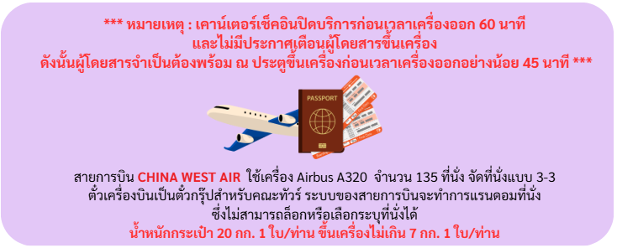

15.40 น. ถึง ท่าอากาศยานนานาชาติฉงชิ่งเจียงเป่ย ประเทศจีน หลังผ่านพิธีศุลกากรและตรวจคนเข้าเมืองพร้อม
รับสัมภาระเรียบร้อยแล้ว

นำท่านเดินทางสู่ จากนั้นนำท่านชมความอลังการของแหล่งช้อปปิ้งดังของนครฉชิ่ง หงหยาต้ง แหล่งช้อปปิ้งดังของนครฉงชิ่ง เป็นอาคารสิ่งปลูกสร้างแบบโบราณที่มีลักษณะพิเศษที่สุดของฉงชิ่ง เป็นแบบบ้าน “เตี้ยวเจี่ยวโหลว” (บ้านโบราณของชาวแม้ว และชนชาติกลุ่มน้อยอื่นๆ) สร้างบนเขตภูเขา ตามริมฝั่งแม่น้ำ ในอดีตเคยเป็นป้อมปราการเมืองของอาณาจักรปา มีวัฒนธรรมที่เรียกว่า “ปาหยู” ซึ่งในหงหยาต้งทุกวันนี้ก็ยังมีโซนจัดแสดงทางวัฒนธรรม นอกจากนั้นบริเวณนี้ยังถือเป็นท่าเรือในยุคแรกเริ่มของจีนโบราณอีกด้วย สามารถชมวิวของแม่น้ำถึงสองสาย หงหยาต้งประกอบไปด้วย อาคารแบบจีน ถ้ำ ภูเขา น้ำตก ศาลา ทางเดิน สะพาน จุดชมวิว อีกทั้งที่นี่ยังถือเป็นจุดนัดพบยามค่ำคืนของชาวเมืองฉงชิ่ง เป็นจุดชมวิวทิวทัศน์ของแม่น้ำเจียหลิง ที่สำคัญเป็นสถานที่ที่มีอาหารพื้นบ้านให้เลือกชิมได้อย่างจุใจ ยามค่ำคืนก็มีไฟส่องสะท้อนความงดงามของสถาปัตยกรรมแห่งนี้ ได้ชื่อว่าเป็นสุดยอดของเมืองภูเขา จุดเด่นสุดของหงหยาต้งคือทั้งหมดมี 11 ชั้น เดินออกจากชั้นหนึ่งของอาคารแห่งนี้จะเป็นถนนสายหนึ่ง และยังเป็นอีกหนึ่งสัญลักษณ์ของเมือง ที่นักท่องเที่ยวไม่ควรพลาดที่จะแวะมาเดินเล่นถ่ายรูปอีกด้วย
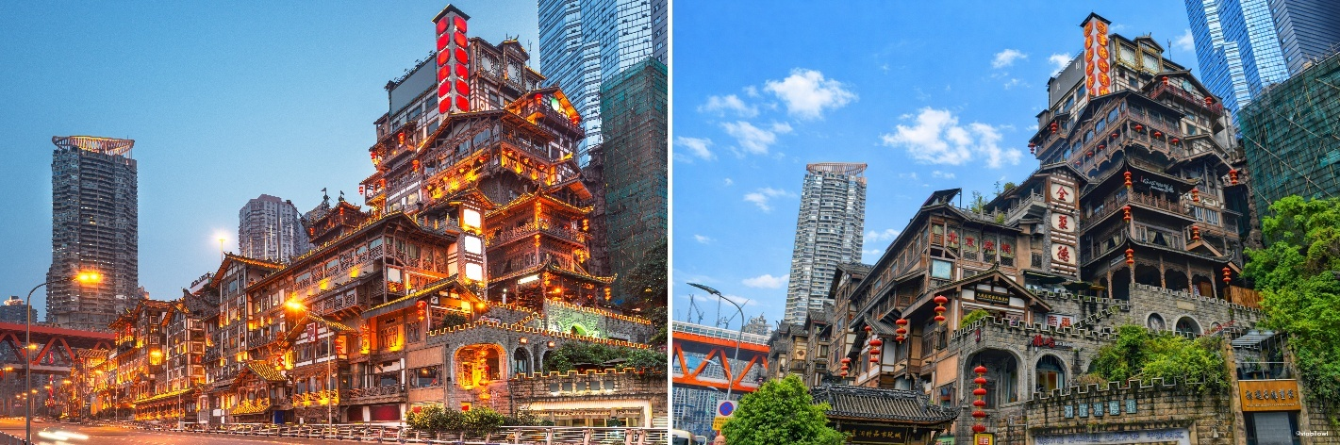

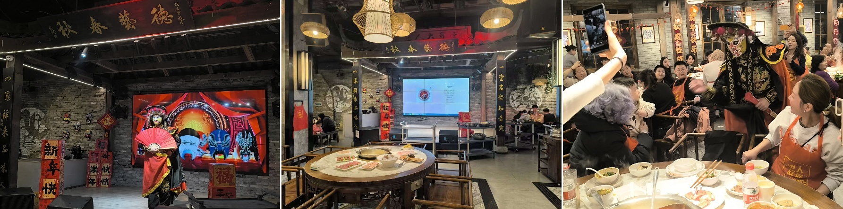
ค่ำ รับประทานอาหารเย็น ณ ภัตตาคาร เมนูพิเศษ หม้อไฟสุกี้ฉงชิ่ง พร้อมชมโชว์เปลี่ยนหน้ากาก
หลังรับประทานอาหารค่ำ นำท่านเดินทางสู่ที่พัก
  - VIENNA HOTEL CHONGQING หรือเทียบเท่า

กรณีท่านต้องการห้อง DOUBLE ROOM เนื่องจากโรงแรมที่จีน มีห้อง DBL ไม่มาก ทางบริษัททำการ Request ให้ก่อน หากไม่ได้ ทางบริษัทจะปรับเป็นห้อง TWN (เตียงแฝด) สำหรับ 2 ท่าน

กรณีท่านต้องการห้อง TRIPLE ROOM พัก 3 ท่าน เนื่องจากโรงแรมที่จีน มีห้อง TRP ไม่มาก กรณีมีห้องทางโรงแรมจะทำการเสริมเตียงให้เท่านั้น กรณีห้อง TRP เต็มหรือไม่มี ทางบริษัทจะปรับเป็นห้องพัก 1 ท่าน 1 ห้อง และสำหรับ 2 ท่าน 1 ห้องแทน

เช้า รับประทานอาหารเช้า ณ ห้องอาหารของโรงแรม
วันที่สอง ชมมรดกโลกพระแกะสลักหินเขาเป่าติง (รวมค่าบัตร รถราง) – พิพิธภัณฑ์มรดกโลก
พระแกะสลักหินเขาต้าจู๋ – THE RING MALL CHONGQING

หลังรับประทานอาหารเช้า นำท่านเดินทางไปยังเขตต้าจู๋ เพื่อนำท่าน ชมมรดกโลกพระแกะสลักหินเขาเป่าติง
(รวมค่าบัตร รถราง) งานแกะสลักหินแห่งต้าจู๋ได้ลงทะเบียนเป็นมรดกโลก เมื่อปี พ.ศ. 2542 โดยตั้งอยู่บนเขาเป่าติ่งซานเป็นผลงานศิลปะหินแกะสลักที่สร้างขึ้นในยุคหลังสุด ในปลายสมัยราชวงศ์ถังและต้นสมัยราชวงศ์ซ่งและมีความสมบูรณ์ที่สุดเมื่อเทียบกับถ้ำหินอื่นๆ ในจีน ทำให้ได้รับการขนานนามว่าเป็น "อนุสรณ์สุดท้ายของศิลปะถ้ำโลก" มีจุดที่เป็นไฮไลท์ที่ได้ชื่อว่ายิ่งใหญ่อลังการที่สุด คือ พระพุทธรูปปางไสยาสน์แกะสลักจากหินที่ใหญ่ที่สุดในโลก มีความยาวถึง 31 เมตร และมีหมู่ถ้ำหินต๋าจู๋มีประติมากรรมหินแกะสลักกว่า 70 แห่ง รวมรูปสลักกว่า 100,000 องค์
กลางวัน รับประทานอาหารกลางวัน ณ ภัตตาคาร
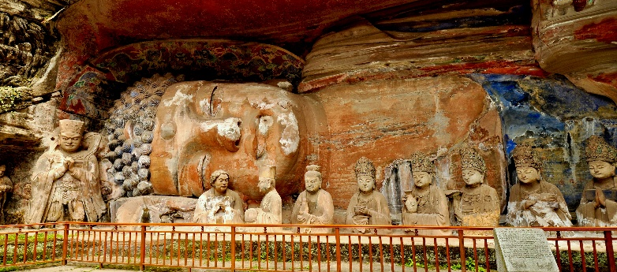
จากนั้นนำท่านสู่ พิพิธภัณฑ์มรดกโลกพระแกะสลักหินเขาต้าจู๋ (ปิดวันจันทร์) รวบรวม อนุรักษ์ และจัดแสดงศิลปะการแกะสลักหินที่มีประวัติศาสตร์ยาวนานกว่า 1,200 ปี โดยเป็นส่วนสำคัญของมรดกโลก UNESCO ที่ถ่ายทอดความศรัทธาทางพุทธศาสนา เต๋า และขงจื๊อผ่านงานศิลปะบนผาหิน ซึ่งนำเสนอเรื่องราวพุทธศาสนา ปรัชญา และวิถีชีวิตโบราณด้วยเทคโนโลยีสมัยใหม่ สามารถรับชมความละเอียดสูงในรูปแบบ 4K ผ่านสารคดีและวิดีโอจำลองเสมือนจริงเพื่อสัมผัสความประณีตของศิลปะหินแกะสลักระดับโลก

**หากโปรแกรมเดินทางตรงกับวันจันทร์ จะปรับเปลี่ยนตารางการเดินทางเป็นวันอื่นแทน**
จากนั้นเดินทางไปยังเมืองฉงชิ่ง ให้ท่านได้ช้อปปิ้งที่ THE RING MALL CHONGQING
อีกหนึ่งแลนด์มาร์กสำคัญของเมืองฉงชิ่ง ศูนย์การค้าระดับ ไฮเอนด์ที่ได้รับการออกแบบอย่างทันสมัย ภายใต้แนวคิด “Urban Forest” หรือป่ากลางเมือง โดดเด่นด้วยพื้นที่สีเขียวแนวตั้งขนาดใหญ่ที่แทรกตัวอยู่ภายในอาคารหลายชั้น สร้างบรรยากาศร่มรื่น ผสมผสานธรรมชาติเข้ากับไลฟ์สไตล์เมืองใหญ่ได้อย่างลงตัว ภายในศูนย์การค้ารวบรวมแบรนด์สินค้าชั้นนำระดับโลก ร้านอาหาร และคาเฟ่ชื่อดัง พร้อมโซนกิจกรรมและนิทรรศการที่หมุนเวียนตลอดทั้งปี เหมาะสำหรับการพักผ่อน ช้อปปิ้ง และเปิดประสบการณ์ใหม่ในเมืองฉงชิ่งอย่างครบครัน
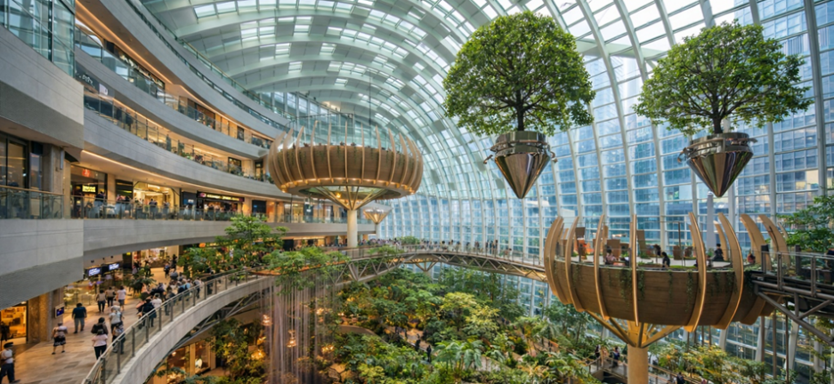

ค่ำ ** อิสระรับประทานอาหารเย็นตามอัธยาศัย**
หลังรับประทานอาหารค่ำ นำท่านเดินทางสู่ที่พัก
  - CHONGQING PRINCE HOTEL หรือเทียบเท่า

กรณีท่านต้องการห้อง DOUBLE ROOM เนื่องจากโรงแรมที่จีน มีห้อง DBL ไม่มาก ทางบริษัททำการ Request ให้ก่อน หากไม่ได้ ทางบริษัทจะปรับเป็นห้อง TWN (เตียงแฝด) สำหรับ 2 ท่าน

กรณีท่านต้องการห้อง TRIPLE ROOM พัก 3 ท่าน เนื่องจากโรงแรมที่จีน มีห้อง TRP ไม่มาก กรณีมีห้องทางโรงแรมจะทำการเสริมเตียงให้เท่านั้น กรณีห้อง TRP เต็มหรือไม่มี ทางบริษัทจะปรับเป็นห้องพัก 1 ท่าน 1 ห้อง และสำหรับ 2 ท่าน 1 ห้องแทน
วันที่สาม อุทยานแห่งชาติหลุมฟ้า 3 สะพานสวรรค์ (รวมค่าบัตร ระเบียงแก้ว รถราง ลิฟต์ รถอุทยาน)

เช้า รับประทานอาหารเช้า ณ ห้องอาหารของโรงแรม
หลังรับประทานอาหารเช้า นำท่านเดินทางสู่ เมืองอู่หลง เขตหนึ่งในมหานครฉงชิ่ง ประเทศจีน มีชื่อเสียงด้านภูมิประเทศธรรมชาติที่สวยงามตระการตา

สัมผัสกับความเสียวกันที่ ระเบียงแก้วอู่หลง (WULONG GLASS BRIDGES) ตั้งอยู่บนหน้าผาสูงจากระดับน้ำทะเล 1,200 เมตร อิสระถ่ายภาพ ตามอัธยาศัยลง ลิฟต์แก้ว หมุน 360 องศา ริมผาสู่หุบเขา ความสูงกว่า 80 เมตร
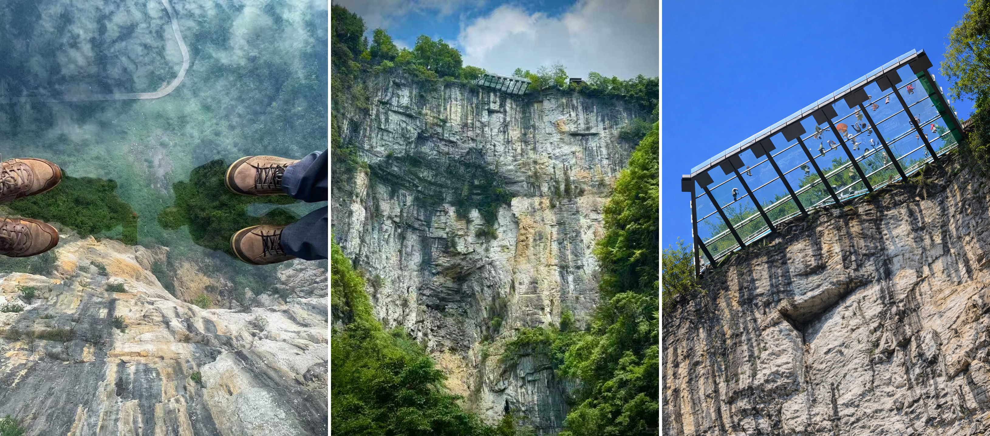
กลางวัน รับประทานอาหารกลางวัน ณ ภัตตาคาร
หลังรับประทานอาหารเช้า นำท่านเดินทางสู่เขตอู่หลง เพื่อนำท่านชม อุทยานแห่งชาติหลุมฟ้า 3 สะพานสวรรค์ (รวมค่าบัตร ระเบียงแก้ว รถราง ลิฟต์ รถอุทยาน) พื้นที่ประมาณ 20 ตารางกิโลเมตร เป็นสถานที่ท่องเที่ยวยอดฮิตของเมืองฉงชิ่ง ลักษณะภูมิประเทศเป็นกลุ่มภูเขาหินปูนที่เกิดจากการยุบตัวของเปลือกโลก ทำให้เกิดหลุมใหญ่ลึกประมาณ 300-500 เมตร บางส่วนเป็นโพรงทะลุ ลักษณะคล้ายสะพานธรรมชาติที่ทอดข้ามระหว่างภูเขา ซึ่งมีอยู่ 3 แห่งอันเป็นที่มาของชื่อ ได้รับการจัดเป็น แหล่งท่องเที่ยวระดับ 5A ของจีน เคยเป็นสถานที่ถ่ายทำภาพยนตร์ชื่อดังเรื่อง Curse of Golden Flower และ Transformer สะพานธรรมชาติทั้งสามของอุทยานเทียนเชิงซานเฉียวจึงได้รับการตั้งชื่อว่า สะพานเทียนหลง (Tianlong) สะพานชิงหลง (Qinglong) และ สะพานเฮยหลง
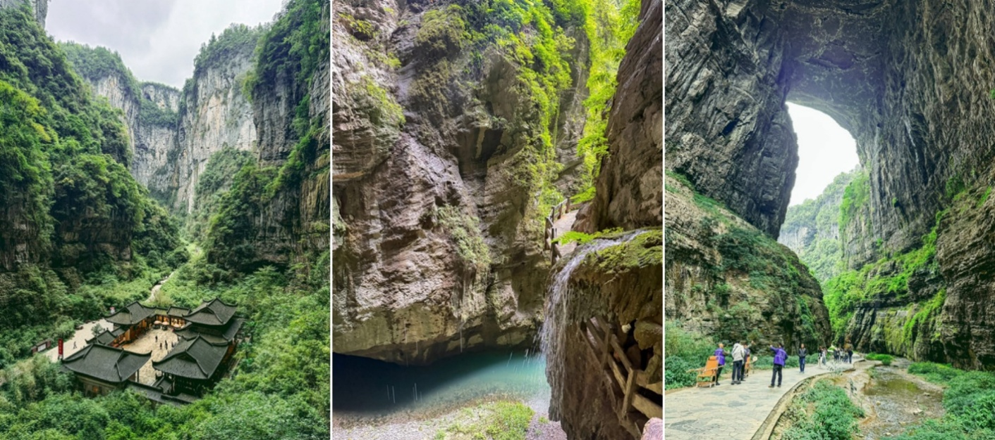

เลือกซื้อ OPTION TOUR!!

OPTION TOUR A : การแสดง IMPRESSION WULONG 5 ท่านขึ้นไปออกเดินทาง
ราคา 300 หยวน/ท่าน
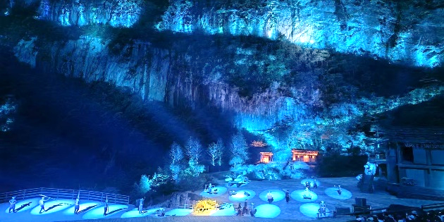
การแสดงโชว์ความประทับใจแห่งอู่หลง ผลงานที่สร้างสรรค์และนำเสนอโดย จางอี้โหมว โชว์กลางแจ้ง หุบเขาเถ้าหยวน ของอู่หลง ล้อมรอบด้วยภูเขาสูง มีหุบเหวและความเงียบสงบของธรรมชาติเป็นฉากหลัง ถ่ายทอดเรื่องราววิถีชีวิตและประวัติศาสตร์ชาวอู่หลงในสมัยโบราณ ผ่านตัวละครกว่า 500 ชีวิต ที่ยังชีพด้วยการประมงและมีการแสดงการใช้แรงงานในการลากเรือ ผ่านแม่น้ำที่คดเคี้ยวและเชี่ยวกราก บางแห่งตื้นเขินจนต้องใช้คนปีนตามหน้าผาลากดึงเรือด้วยเชือก โดยมีคนลากเรือ เป็นผู้เล่าประกอบการร้องเพลงสด ตลอดการแสดงกว่า 70 นาที และการใช้เลเซอร์ ระบบแสง สี เสียง สุดอลังการ

**ราคา Option Tour อาจมีการเปลี่ยนแปลงได้ขึ้นอยู่กับเรทเงินที่ปรับเปลี่ยน ที่ทำให้ราคาสูงกว่าราคาปกติ ทางบริษัทฯขอสงวนสิทธิ์เรียกเก็บบริการดังกล่าวเพิ่มเติม**
ค่ำ รับประทานอาหารเย็น ณ ภัตตาคาร
หลังรับประทานอาหารค่ำ นำท่านเดินทางสู่ที่พัก
  - FAIRY MOUNTAIN DAVID HOTEL หรือเทียบเท่า

กรณีท่านต้องการห้อง DOUBLE ROOM เนื่องจากโรงแรมที่จีน มีห้อง DBL ไม่มาก ทางบริษัททำการ Request ให้ก่อน หากไม่ได้ ทางบริษัทจะปรับเป็นห้อง TWN (เตียงแฝด) สำหรับ 2 ท่าน

กรณีท่านต้องการห้อง TRIPLE ROOM พัก 3 ท่าน เนื่องจากโรงแรมที่จีน มีห้อง TRP ไม่มาก กรณีมีห้องทางโรงแรมจะทำการเสริมเตียงให้เท่านั้น กรณีห้อง TRP เต็มหรือไม่มี ทางบริษัทจะปรับเป็นห้องพัก 1 ท่าน 1 ห้อง และสำหรับ 2 ท่าน 1 ห้องแทน

เช้า รับประทานอาหารเช้า ณ ห้องอาหารของโรงแรม
วันที่สี่ อุทยานเขานางฟ้า (รวมค่าบัตร รถไฟเล็ก) – ชมรถไฟฟ้าทะลุตึก

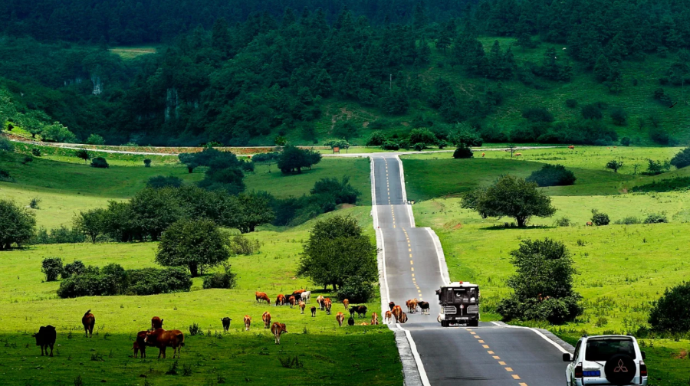
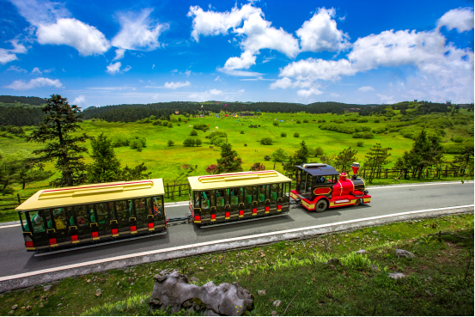
หลังรับประทานอาหารเช้า นำท่านเดินทางสู่ อุทยานเขานางฟ้า (Fairy Maiden Mountain) (รวมค่าบัตร รถไฟเล็ก) สถานที่ท่องเที่ยวที่สวยระดับ AAAA อีกหนึ่งที่ในอู่หลง ตั้งอยู่ทางตอนเหนือของแม่น้ำอูเจียง มีระดับความสูงประมาณ 2,000เมตร อุทยานแห่งนี้ได้ชื่อในเรื่องสวยงามของธรรมชาติที่แตกต่างกันอย่างเห็นได้ชัดในแต่ละฤดูกาลจนทำให้ได้รับการขนานนามว่าเป็นดินแดนแห่ง 4 สิ่งมหัศจรรย์ นั่นก็คือ เป็นอุทยานที่มีพื้นที่ป่าหนาแน่น มียอดเขาทรงประหลาด มีทุ่งหญ้าสำหรับเลี้ยงสัตว์ และเป็นลานหิมะในฤดูหนาว
สามารถท่องเที่ยวได้ตลอดทั้งปี ชมวิวธรรมชาติที่สวยงามพร้อมเก็บภาพประทับใจ

กลางวัน รับประทานอาหารกลางวัน ณ ภัตตาคาร
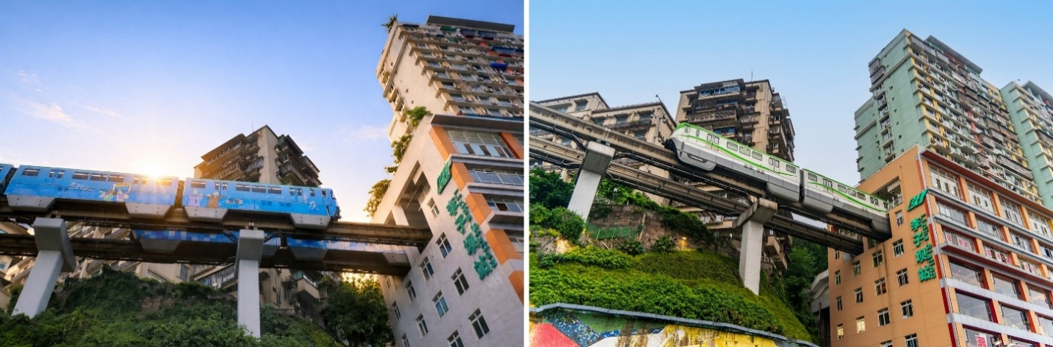
นำท่านชม รถไฟฟ้าทะลุตึก แลนด์มาร์กเมืองฉงชิ่งรถไฟฟ้าสาย 2 ของมหานครฉงชิ่ง ที่กำลังวิ่งผ่านสถานีหลีจื่อป้า (Liziba Station) สร้างความแตกต่างทางวิศวกรรม ด้วยการเป็นสถานีที่รถไฟแล่นทะลุตึกสูงได้โดยไม่ต้องรื้อถอนตึกดังกล่าว และใช้พื้นที่เพียง 2 ชั้นของตัวอาคารเท่านั้นในขณะเดียวกัน ผู้ที่อาศัยอยู่ในอาคารก็ไม่ต้องกังวลเรื่องเสียงรบกวน เพราะได้มีการออกแบบที่ช่วยลดเสียงการทำงานของรถไฟด้วยอุปกรณ์ชนิดพิเศษทำให้รถไฟฟ้าสายดังกล่าวมีเสียงดังเทียบเท่ากับเครื่องล้างจาน ให้ท่านได้ถ่ายภาพกับแลนด์มาร์กฉงชิ่ง

เลือกซื้อ OPTION TOUR!!
OPTION ลูกค้าสามารถเลือกซื้อได้ 1 อย่าง ออกเดินทาง 2 ท่านขึ้นไป

OPTION TOUR B : ล่องเรือแม่น้ำเหลียงเจียง 2 ท่านขึ้นไปออกเดินทาง ราคา 380 หยวน/ท่าน
"ถ้าไม่ได้ชมวิวกลางคืน ก็เหมือนมาไม่ถึงฉงชิ่ง" การล่องเรือชมสองแม่น้ำในฉงชิ่ง เส้นทางการล่องเรือชมสองแม่น้ำทั้งหมดมีความยาวประมาณ 20 กิโลเมตร ระหว่างทางคุณสามารถชมกลุ่มอาคารโบราณวัตถุของหอกวางตุ้งและหูเป่ยที่มีขนาดใหญ่และเรียบง่าย ถนนวัฒนธรรมอาหารหนานปินซึ่งได้รับการขนานนามว่าเป็น "The Bund แห่งฉงชิ่ง" กระเช้าข้ามแม่น้ำสำหรับคนเดินแห่งแรกของประเทศที่ลอดเหนือศีรษะของคุณ
วัดฉือหวินซึ่งเป็นวัดแห่งเดียวในประเทศที่พระสงฆ์และแม่ชีอยู่ร่วมกัน สะพานแม่น้ำแยงซี สะพานเฉาเทียน
เหมิน จัตุรัสเฉาเทียนเหมินคาบสมุทรยวีจง จุดบรรจบของสองแม่น้ำ การแสดงแสงสีเสียงขนาดใหญ่ "Chaotian Yangfan" ย่านธุรกิจใจกลางเมือง Jiefangbei โรงละครฉงชิ่งและพิพิธภัณฑ์วิทยาศาสตร์ Jiangbeizui และพื้นที่ลักษณะพื้นบ้านหงหยาต้งซึ่งมี "Diaojiaolou"
เป็นสถาปัตยกรรมดั้งเดิม
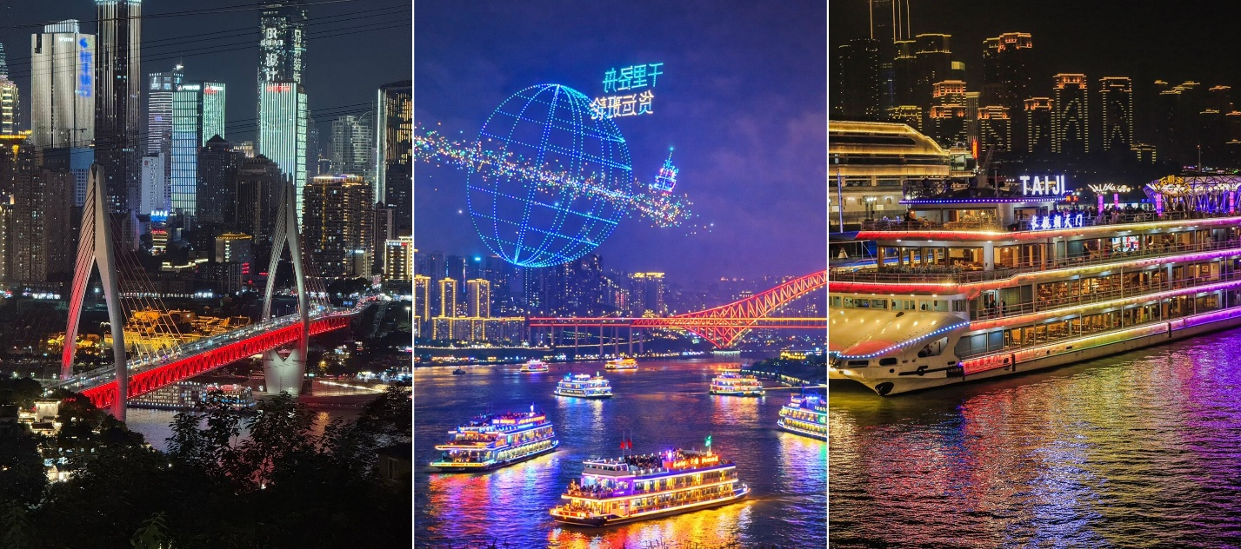
เลือกซื้อ OPTION TOUR!!
OPTION TOUR B : ถ่ายวีดิโอท่องเที่ยวยามค่ำคืนด้วยมอเตอร์ไซค์ริมแม่น้ำ
หนานบินลู่ 2 ท่านขึ้นไปออกเดินทาง ราคา 580 หยวน/ท่าน
ไฮไลท์ของเมืองฉงชิ่ง ถ่ายวีดิโอท่องเที่ยวยามค่ำคืนด้วยมอเตอร์ไซค์ริมแม่น้ำหนานบินลู่ ได้ชมวิวเมืองฉงชิ่ง คอนเทนต์ยอดนิยมเน้นวิวเมืองไซเบอร์พังค์ โดยมีคนขับรถอธิบายการถ่ายทำ ท่าโพสต์ก่อนถ่ายทำจริง และดูแลระหว่างการถ่ายทำ ใช้เวลาในการถ่ายทำไม่นาน โดยแบคกราวน์คลิปวีดิโอผ่านแลนด์มาร์กเมืองฉงชิ่งยามค่ำคืน การนั่งมอเตอร์ไซค์ที่ฉงชิ่งไม่ใช่แค่การเดินทางธรรมดา ถือเป็นการผจญภัย ที่ได้ประสบการณ์ที่สนุก
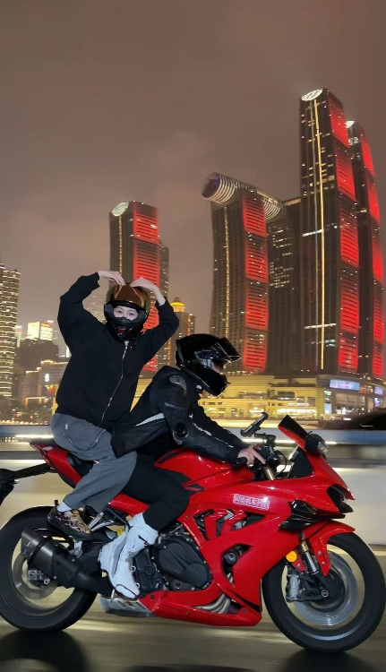
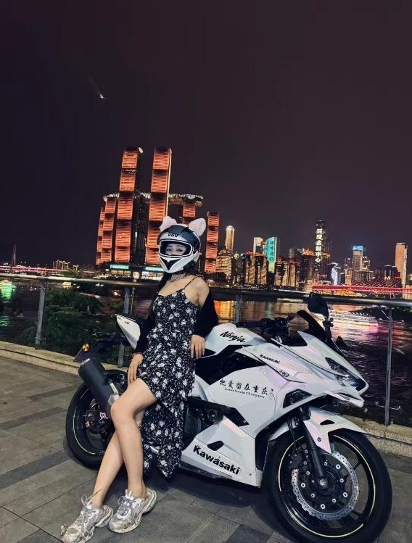
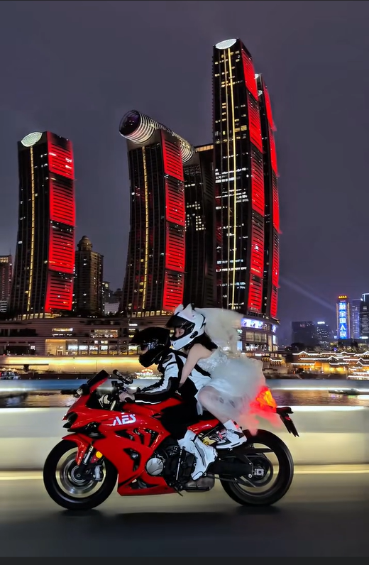

**ราคา Option Tour อาจมีการเปลี่ยนแปลงได้ขึ้นอยู่กับเรทเงินที่ปรับเปลี่ยน ที่ทำให้ราคาสูงกว่าราคาปกติ ทางบริษัทฯขอสงวนสิทธิ์เรียกเก็บบริการดังกล่าวเพิ่มเติม**
ค่ำ รับประทานอาหารเย็น ณ ภัตตาคาร
หลังรับประทานอาหารค่ำ นำท่านเดินทางสู่ที่พัก
  - VIENNA HOTEL CHONGQING หรือเทียบเท่า

กรณีท่านต้องการห้อง DOUBLE ROOM เนื่องจากโรงแรมที่จีน มีห้อง DBL ไม่มาก ทางบริษัททำการ Request ให้ก่อน หากไม่ได้ ทางบริษัทจะปรับเป็นห้อง TWN (เตียงแฝด) สำหรับ 2 ท่าน

กรณีท่านต้องการห้อง TRIPLE ROOM พัก 3 ท่าน เนื่องจากโรงแรมที่จีน มีห้อง TRP ไม่มาก กรณีมีห้องทางโรงแรมจะทำการเสริมเตียงให้เท่านั้น กรณีห้อง TRP เต็มหรือไม่มี ทางบริษัทจะปรับเป็นห้องพัก 1 ท่าน 1 ห้อง และสำหรับ 2 ท่าน 1 ห้องแทน
เช้า รับประทานอาหารเช้า ณ ห้องอาหารของโรงแรม
วันที่ห้า RAFFLE CITY – จัตุรัสเฉาเทียนเหมิน – ถนนคนเดินเจี่ยฟางเป่ย – ถนนโบราณหลง
เหมินห่าว - ตึกไคว่ชิงโหล - ตึกตะเกียบ

หลังรับประทานอาหารเช้า นำท่านเดินทางชมแลนด์มาร์คสุดล้ำ ใจกลางเมืองฉงชิ่ง RAFFLE CITY
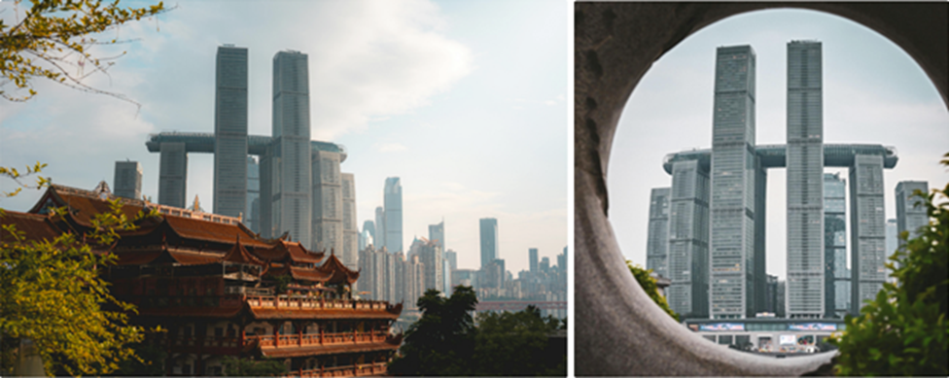
มีสถาปัตยกรรมโดดเด่นเหมือนเรือสำราญ โดดเด่นด้วยอาคาร 4 อาคาร เชื่อมต่อทางลอยฟ้าทรงเรือ “The Crystal” จุดชมวิวเมืองฉงชิ่ง 250 เมตรเหนือพื้นดินแบบ 360 องศา ด้านล่างคือห้างสรรพสินค้าขนาดใหญ่ มีทั้งของกิน คาเฟ่ และแบรนด์ดัง สถานที่ตั้งและสร้างรูปลักษณ์ของอาคารสอดคล้องกับหลัก "ฮวงจุ้ย" คือทิศทางลมและน้ำ รวมถึงรูปร่างของพื้นที่ตั้งอยู่บน แผ่นดินทรงแหลมที่แม่น้ำ ตรงกับ จัตุรัสเฉาเทียนเหมิน หนึ่งในจุดชมวิวที่สวยที่สุดของฉงชิ่ง นักท่องเที่ยวสามารถชมวิวแม่น้ำที่แสนยิ่งใหญ่และทิวทัศน์เมืองภูเขาฝั่งตรงข้ามที่สวยงามเห็นวิวแม่น้ำสองสายแม่น้ำเจียหลิงเจียงสีเขียวใส กับแม่น้ำแยงซีเกียงสีเหลืองขุ่นที่ไหลแรงบรรจบกัน

ถนนคนเดินเจี่ยฟางเป่ย แหล่งช้อปปิ้งและสถานที่ท่องเที่ยวสำคัญ ย่านการค้าที่คึกคักที่สุด แห่งหนึ่งของเมืองฉงชิ่ง มีห้างสรรพสินค้า,ร้านอาหาร,โรงแรม,สตรีทฟู๊ดและเป็นศูนย์กลางความบันเทิง จุดท่องเที่ยวยอดนิยมที่ดึงดูดนักท่องเที่ยวจำนวนมาก
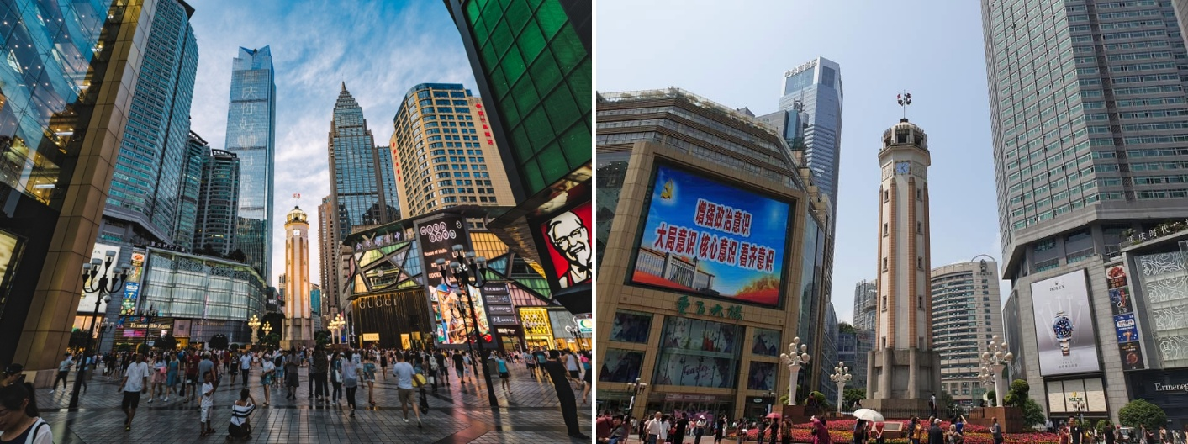

กลางวัน รับประทานอาหารกลางวัน ณ ภัตตาคาร
หลังรับประทานอาหารกลางวัน นำท่านสัมผัสบรรยากาศ ถนนโบราณหลงเหมินห่าว ย่านเมืองเก่าที่ใหญ่ที่สุดและอนุรักษ์ไว้อย่างดีที่สุดในย่านใจกลางเมืองฉงชิ่ง ตั้งอยู่บนถนนหนานปิน โดยมีภูเขานานซานอยู่ด้านหลังและแม่น้ำแยงซีเบื้องหน้า ทำให้เป็นจุดบรรจบของวัฒนธรรมหลากหลาย
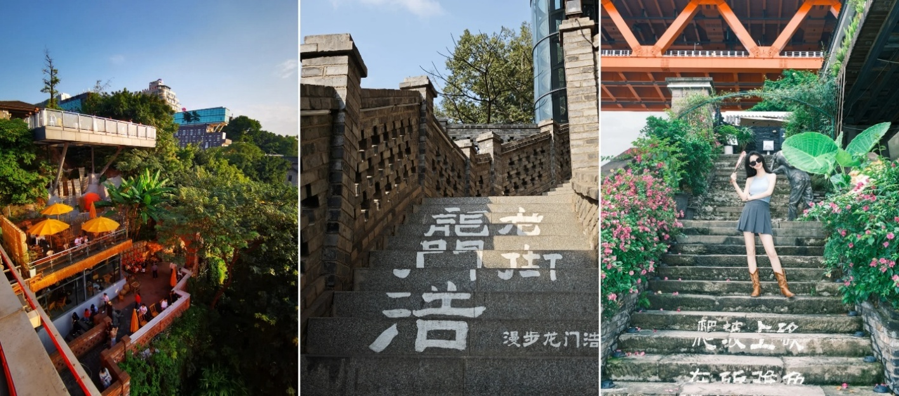
นำท่านชม ตึกไคว่ชิงโหล (Kuixinglou) ชมความมหัศจรรย์ของ ตึก 22 ชั้น ตึกหน้าตาประหลาดที่ให้ความรู้สึกเหมือนอยู่บนพื้นดิน นับว่าเป็นความล้ำสมัยของสถาปัตยกรรมที่มีความโดดเด่นของเมืองฉงชิ่ง มีการออกแบบสถาปัตยกรรมแบบจีนโบราณผสมผสานกับโครงสร้างร่วมสมัยอาคารตั้งอยู่บนพื้นที่ที่มีระดับความสูงแตกต่างกัน ทำให้เกิดความน่าสนใจที่มีสะพานเชื่อมระหว่างส่วนต่างๆ หลังคาอาคารเป็นแบบจีนดั้งเดิม มีสะพานทางเดินลอยฟ้าที่เชื่อมระหว่างชั้นต่างๆ มีจุดชมวิวบนอาคาร สามารถมองเห็นทิวทัศน์ของเมือง การออกแบบตึกซ้อน ตัวอาคารมีลักษณะเหมือน "ตึกซ้อนตึก"
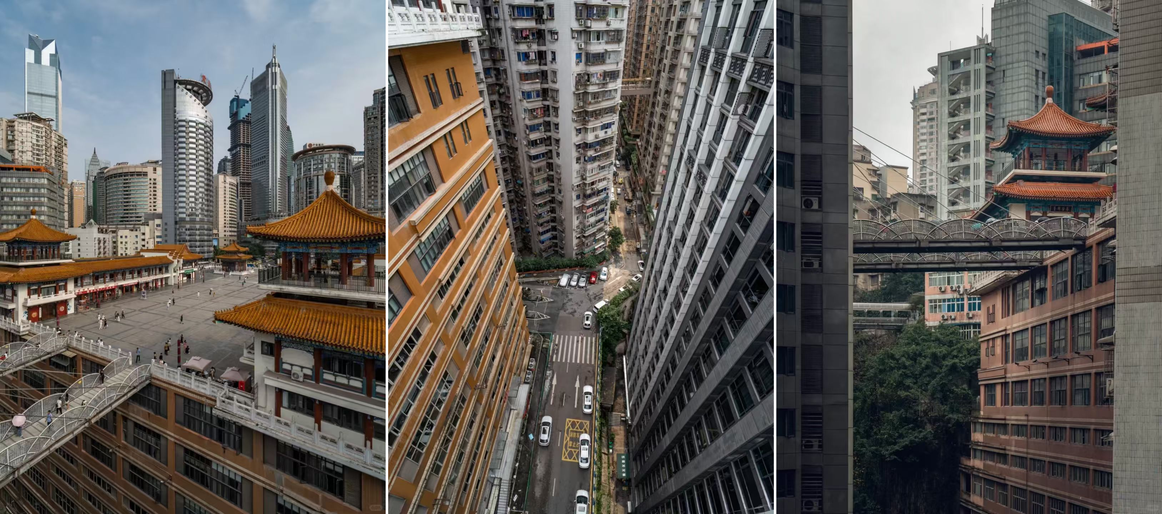
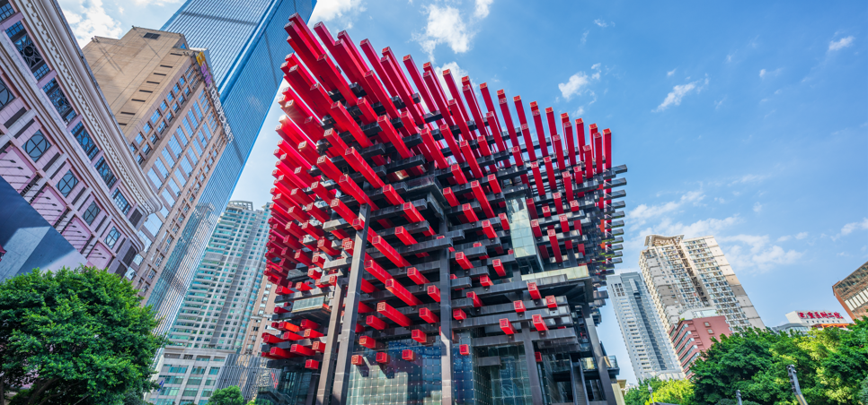
นำท่านถ่ายภาพด้านนอก ตึกตะเกียบ อีกหนึ่งในสัญลักษณ์ของเมืองฉงชิ่ง ศูนย์จัดแสดงงานศิลปะ อาคารนี้ถูกออกแบบให้มีรูปร่างคล้ายกอง "ตะเกียบยักษ์" สีดำและแดงที่วางซ้อนกันเป็นชั้นๆ ที่ส่วนปลายของตะเกียบสีแดง จะมีตัวอักษรจีนคำว่า "กั๋ว" ประทับอยู่ ซึ่งมีความหมายถึงชาติหรือประเทศ สื่อถึงความเป็นอันหนึ่งอันเดียวกันและความภาคภูมิใจในชาติ ส่วนที่ปลายตะเกียบสีดำ จะมีอักษรจีนคำว่า "ไท้" ประทับอยู่ ซึ่งหมายถึงความเงียบสงบหรือความอุดมสมบูรณ์ แสดงถึงความสงบและความเจริญรุ่งเรือง

ค่ำ รับประทานอาหารเย็น ณ ภัตตาคาร
หลังรับประทานอาหารค่ำ นำท่านเดินทางสู่ที่พัก
  - VIENNA HOTEL CHONGQING หรือเทียบเท่า

กรณีท่านต้องการห้อง DOUBLE ROOM เนื่องจากโรงแรมที่จีน มีห้อง DBL ไม่มาก ทางบริษัททำการ Request ให้ก่อน หากไม่ได้ ทางบริษัทจะปรับเป็นห้อง TWN (เตียงแฝด) สำหรับ 2 ท่าน

กรณีท่านต้องการห้อง TRIPLE ROOM พัก 3 ท่าน เนื่องจากโรงแรมที่จีน มีห้อง TRP ไม่มาก กรณีมีห้องทางโรงแรมจะทำการเสริมเตียงให้เท่านั้น กรณีห้อง TRP เต็มหรือไม่มี ทางบริษัทจะปรับเป็นห้องพัก 1 ท่าน 1 ห้อง และสำหรับ 2 ท่าน 1 ห้องแทน

เช้า รับประทานอาหารเช้า ณ ห้องอาหารของโรงแรม
วันที่หก เมืองฉงชิ่ง - สนามบินฉงชิ่งเจียงเป่ย - สนามบินเชียงใหม่

สมควรแก่เวลา นำทุกท่านเดินทางสู่ สนามบินนานาชาติฉงชิ่งเจียงเป่ย
09.50 น. นำท่านออกเดินทางจาก ท่าอากาศยานนานาชาติฉงชิ่งเจียงเป่ย ประเทศจีน สู่ ท่าอากาศยานนานาชาติเชียงใหม่ ประเทศไทย โดยสายการบิน CHINA WEST AIR เที่ยวบินที่ PN6595
11.10 น. เดินทางถึง สนามบินเชียงใหม่ ประเทศไทย โดยสวัสดิภาพพร้อมความประทับใจ
*********************

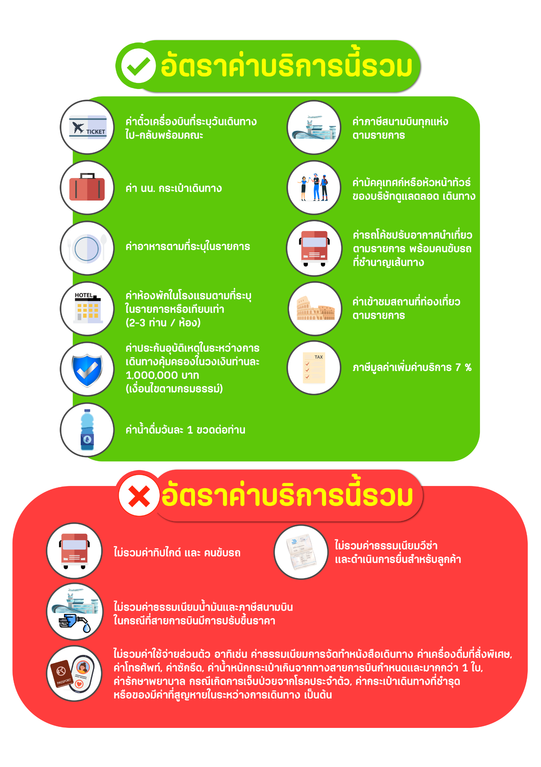
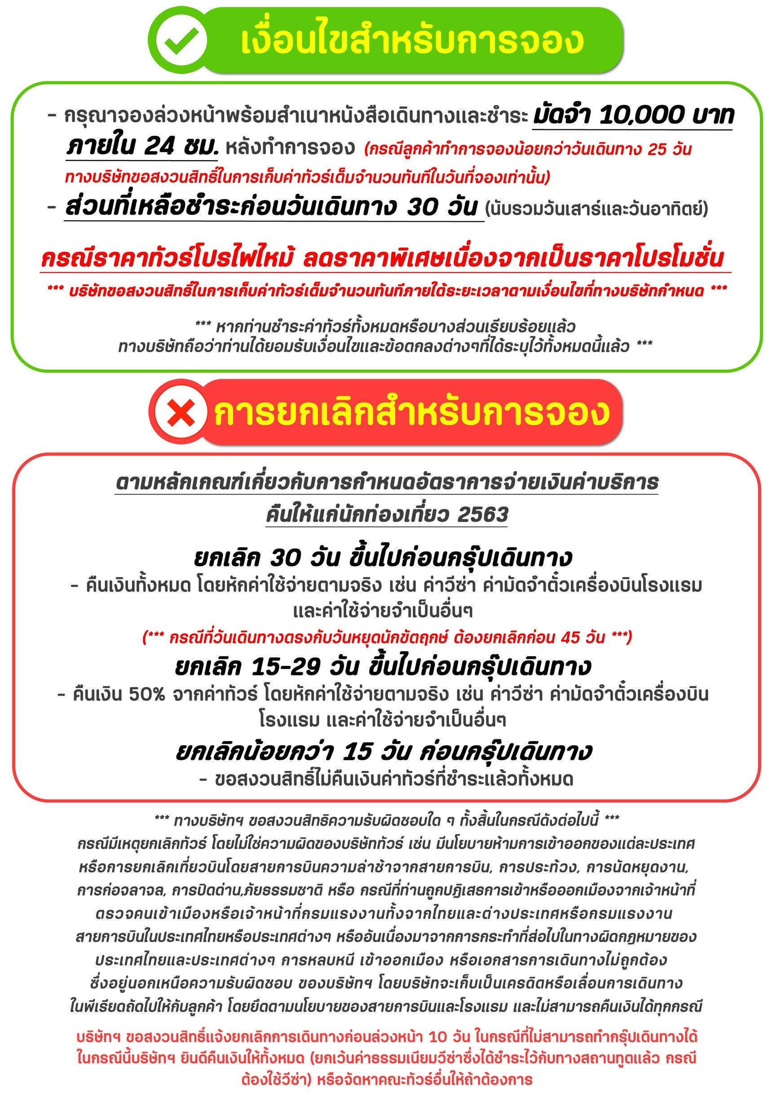
สำคัญ!! กรุณาศึกษาข้อมูลก่อนทำการจอง

ห้องพักและโรงแรม
ประเภทห้องพัก : ห้องเดี่ยว (Single) | ห้องคู่ (Twin/Double) | ห้องพักแบบ 3 ท่าน / 3 เตียง (Triple )
- ห้องพักแบบ 2 ท่าน / ห้อง (ห้องคู่ 2 เตียง (Twin) / ห้องคู่ 1 เตียง (Double))
กรณีท่านที่ต้องการ ห้อง Double (เตียงใหญ่ 1 เตียง) ทางบริษัทจะทำการ Request ให้ก่อน หากไม่ได้
ทางบริษัทจะจัดเป็นห้อง TWIN (เตียงแฝด) ให้สำหรับ 2 ท่าน
- ห้องพักแบบ 3 ท่าน (ห้อง 3 เตียง Triple)
*กรณีห้องพัก 3 ท่าน เนื่องจากโรงแรมบางแห่งอาจจะไม่มีห้องพักประเภท 3 เตียงเดี่ยว อาจมีเป็น 1 เตียงใหญ่กับ 1 เตียงพับเสริม / 1 เตียงใหญ่ กับ 1 โซฟาเบด / ไม่มีห้องพักหรือห้องพัก 3 ท่านเต็ม และจะต้องแยกเป็น 1 ห้องคู่และ 1 ห้องเดี่ยวแทน (โดยไม่คิดค่าใช้จ่ายเพิ่มเติม)*
- ห้องพักเดี่ยว (Single) กรณีต้องการพักประเภทห้องเดี่ยว ลูกค้าต้องชำระค่าพักเดี่ยวเพิ่มตามเงื่อนไขของทางทัวร์
(*การวางแปลนห้องพักของแต่ละโรงแรมมีความแตกต่างกันไป จึงอาจทำให้ห้องพักที่เป็นคนละ เภทอาจจะไม่อยู่ติดกัน หรือในบริเวณอาคารเดียวกัน หรือชั้นเดียวกัน โดยจะขึ้นอยู่กับแบบแปลนของห้องพักและบริการของแต่ละโรงแรม*)
- โรงแรมแต่ละแห่งอาจมีระบบปรับอากาศที่แตกต่างกันไป ทั้งนี้อาจเป็นเครื่องปรับอากาศแบบรวมที่ถูกตั้งค่าอุณหภูมิจากส่วนกลางของทางโรงแรม ซึ่งจะไม่สามารถปรับอุณหภูมิจากภายในห้องได้ กรณีช่วงฤดูหนาวหรือช่วงเปลี่ยนผ่านฤดูกาล เพื่อปรับอุณหภูมิ ให้เหมาะสมกับแต่ละสภาพอากาศ โรงแรมอาจจะปรับอากาศให้เหมาะสมกับสภาพอากาศช่วงนั้นๆ
- โรงแรมที่พักแต่ละแห่งอาจการตกแต่งและขนาดที่แตกต่างกันไปบางแห่งห้องพักจะมีขนาดเล็กใหญ่ต่างกัน หรือบางแห่งอาจมีหรือไม่มีอ่างอาบน้ำ ขึ้นอยู่กับการออกแบบของโรงแรมนั้นๆ
- กรณีห้องพักในเมืองที่ระบุไว้ในโปรแกรม มีเทศกาลวันหยุด หรืองานแฟร์ต่างๆ หรือมีการจัดงานประชุมนานาชาติ เป็นผลทำให้ห้องพักในเมืองนั้นเต็ม หรือไม่เพียงพอ ทางบริษัทฯขอสงวนสิทธิ์ในการปรับเปลี่ยนหรือย้ายเมืองอื่นแทน

โปรแกรมทัวร์ที่มี วันท่องเที่ยวอิสระ
สำหรับโปรแกรมทัวร์ที่มีวันท่องเที่ยวอิสระ และ ท่านประสงค์จะซื้อบัตรสวนสนุก / ดิสนีย์แลนด์ / ยูนิเวอร์แซล หรือ Option Tour ต่างๆ กรุณาสอบถามทางบริษัทเพื่อยืนยันวันอิสระก่อนออกบัตรทุกครั้ง ไม่เช่นนั้นบริษัทขอสงวนสิทธิ์ในการรับผิดชอบทุกกรณีหากมีการเปลี่ยนแปลงใดๆ (วันอิสระ จะคอนเฟิร์มให้ท่านก่อนเดินทาง 5-7 วัน)

โปรแกรมทัวร์ ที่รวมเข้าสวนสนุก
- กรณีโปรแกรมทัวร์เข้าตั๋วดิสนีย์แลนด์ ตั๋วสวนสนุกจะเป็นตั๋วแบบกรุ๊ปซึ่งลูกค้าจะต้องเข้าสวนสนุกเวลาเดียวกันหรือพร้อมกันทั้งกรุ๊ป กรณีที่ลูกค้าต้องการซื้อตั๋ว Early Entrance หรือ Early Pass กรุณาแจ้งความประสงค์ให้ทางบริษัททราบ ตั้งแต่วันที่ทำการจองทัวร์ ทั้งนี้หากไม่มีการแจ้งล่วงหน้าและเกิดปัญหาใดๆ ขึ้นภายหลัง ทางบริษัทขอสงวนสิทธิ์ไม่รับผิดชอบต่อค่าใช้จ่ายหรือความเสียหายใดๆ ที่อาจเกิดขึ้น
(วันเข้าสวนสนุกจะคอนเฟิร์มให้ท่านทราบก่อนเดินทาง 5-7 วัน)
- หากท่านประสงค์ไม่เข้าสวนสนุก ทางบริษัทจะทำการคืนค่าใช้จ่ายให้แก่ท่าน (ราคากรุณาสอบถามเจ้าหน้าที่)
หมายเหตุ : กรณีที่ตรงวันเสาร์หรืออาทิตย์ เนื่องจากจะมีนักท่องเที่ยวค่อนข้างมาก และในส่วนของวันธรรมดาการเล่นเครื่องเล่นในสวนสนุกแต่ละโซนนั้นก็ขึ้นอยู่กับการจัดเวลาของลูกค้าเองเป็นสำคัญ อาจทำให้ไม่สามารถเล่นเครื่องเล่นได้ตามที่หวังไว้ เพื่อผลประโยชน์ของลูกทัวร์เป็นสำคัญ ทางบริษัทฯ ขอสงวนสิทธิ์ในการเปลี่ยนแปลงรายการเที่ยวโดยยึดตามผลประโยชน์ของลูกค้าเป็นสำคัญ

ร้านค้ารัฐบาล
ตามนโยบายการโปรโมทสินค้าพื้นเมืองของรัฐบาลต่างประเทศร่วมกับการท่องเที่ยวประเทศนั้นๆ ในนามของร้านรัฐบาล ซึ่งจำเป็นต้องระบุไว้ในโปรแกรมทัวร์ เพราะมีผลกับราคาทัวร์ จึงอยากเรียนชี้แจงลูกค้าทุกท่านว่า ร้านรัฐบาลทุกร้านจำเป็นต้องแวะชม จะซื้อหรือไม่ซื้อขึ้นอยู่กับความพอใจของลูกค้าเป็นหลัก
*** หากลูกค้าไม่มีความประสงค์จะเข้าร้านรัฐบาล ขอสงวนสิทธิ์ในการเรียกเก็บค่าใช้จ่ายที่เกิดขึ้นจากท่านเป็นจำนวนเงิน 300 หยวน / ท่าน / ร้าน ***

ตั๋วภายใน
กรณีท่านเดินทางจากต่างประเทศหรือต่างจังหวัดและมีความจำเป็นจะต้องออกตั๋วเครื่องบินภายในประเทศเพื่อเดินทางไปและกลับ กรุณาตรวจสอบและยืนยันเวลาการเดินทางแต่ละกำหนดการกับทางเจ้าหน้าที่ก่อนทำการจองทุกครั้ง!! ทางบริษัทแนะนำให้ท่านซื้อตั๋วเครื่องบินประเภทที่สามารถเลื่อนวันและเวลาเดินทางได้ และสำรองตั๋วเป็นเวลาอย่างต่ำ 4 - 5 ชั่วโมง ก่อนถึงเวลาเดินทาง เพื่อป้องกันกรณีเกิดเหตุสุดวิสัยอันเนื่องมาจากความผิดพลาดจากทางสายการบิน ทั้งการยกเลิกเที่ยวบิน ความล่าช้าของสายการบิน เที่ยวบินมีการเปลี่ยนแปลง หรือเหตุผลด้านความปลอดภัย หรืออื่นๆ โดยขึ้นอยู่กับการพิจารณาสถานการณ์ของสายการบิน ซึ่งเป็นเหตุที่เหนือการควบคุมของบริษัทฯ ทางบริษัทฯขอสงวนสิทธิ์ที่จะไม่รับผิดชอบค่าใช้จ่ายใดๆ ทุกกรณี
*** บริษัทฯ จะคอนเฟิร์มกรุ๊ป ประมาณ 5-7 วัน ก่อนเดินทาง ขออภัยในความไม่สะดวก ***

หนังสือเดินทาง / หนังสือเดินทางต่างชาติ / วีซ่า
- หนังสือเดินทางต้องมีอายุการใช้งานเหลือไม่น้อยกว่า 6 เดือน โดยนับวันเริ่มเดินทางเป็นหลัก หากต่ำกว่า 6 เดือน ผู้เดินทางจะต้องไปยื่นคำร้องขอทำหนังสือเดินทางเล่มใหม่ที่กองหนังสือเดินทาง
  - หน้าหนังสือเดินทางจะต้องมีหน้าว่างอย่างน้อยไม่ต่ำกว่า 3 หน้า
  - หากท่านเปลี่ยนหนังสือเดินทางเล่มใหม่ เพื่อความสะดวกและรวดเร็ว กรุณาเตรียมเล่มเก่าติดตัวไปด้วยเนื่องจากประวัติการเดินทางของท่านจะเป็นประโยชน์อย่างยิ่งในการยื่นหนังสือตรวจคนเข้าเมือง
  - ท่านที่มีปกหนังสือเดินทางกรุณาถอดออกและไม่จำเป็นต้องส่งให้กับบริษัททัวร์ หากมีการสูญหายบริษัทฯ จะไม่รับผิดชอบต่อปกหนังสือเดินทางนั้นๆ
  - หนังสือเดินทางต่างชาติ บริษัทฯไม่มีนโยบายเรียกเก็บค่าธรรมเนียมเพิ่มเติมสำหรับลูกค้าถือหนังสือเดินทางต่างชาติ
*กรณีหนังสือเดินทางต่างชาติ ต้องมีการยื่นวีซ่าทางบริษัทขอสงวนสิทธิ์ไม่รับผิดชอบค่าวีซ่าในทุกกรณี รวมถึงกรณีที่ลูกค้าทำการยื่นวีซ่าแล้วไม่ได้รับพิจารณาให้ผ่านจากสถานฑูตฯ บริษัทฯ ขอสงวนสิทธิ์ในการคืนเงินในทุกกรณี*
  - กรณีมีเปลี่ยนแปลงกฎระเบียบการยื่นวีซ่าเข้าประเทศ ขอสงวนสิทธิ์ในการเก็บค่าวีซ่าเพิ่มเติม หากมีการประกาศยกเลิกฟรีวีซ่าสำหรับพาสปอร์ตไทย
*ทางบริษัทฯ ขอสงวนสิทธิ์ความรับผิดชอบใด ๆ ทั้งสิ้น กรณีที่ท่านถูกปฏิเสธการเข้าหรือออกเมืองจากเจ้าหน้าที่ตรวจคนเข้าเมืองหรือเจ้าหน้าที่กรมแรงงานทั้งจากไทยและต่างประเทศ ซึ่งอยู่นอกเหนือความรับผิดชอบของบริษัทฯ*

ตารางการเดินทาง และ บริการรถโดยสารนำเที่ยว
  - ทางบริษัทฯ ขอสงวนสิทธิ์ในการสลับ โปรแกรมการเดินทาง โรงแรม เมนูอาหาร ตามความเหมาะสม โดยไม่แจ้งให้ทราบล่วงหน้า อันเนื่องมาจากเหตุการณ์ต่าง ๆ ที่อาจเกิดขึ้นจากเหตุสุดวิสัย เช่น เหตุการณ์ทางธรรมชาติ การเมือง สภาพการจราจร ทั้งทางบกและทางอากาศ สถานะห้องพักของแต่ละโรงแรม รวมไปถึงสภาพอากาศที่ไม่เอื้ออำนวยทั้งนี้ทางเราจะคำนึงถึงความปลอดภัยและผลประโยชน์ของลูกค้าเป็นสำคัญ โดยมีตัวแทนบริษัท (มัคคุเทศก์,หัวหน้าทัวร์,คนขับรถของแต่ละสถานที่) เป็นผู้บริหารเวลาปรับเปลี่ยนตาม
  - กรณีใช้บริการของทางบริษัทฯ ไม่ครบตามรายการทัวร์ อาทิ ไม่เที่ยวบางรายการ, ไม่ทานอาหารบางมื้อ เพราะค่าใช้จ่ายทุกอย่างทางบริษัทฯ ได้ชำระค่าใช้จ่ายให้ตัวแทนต่างประเทศแบบเหมาขาดก่อนออกเดินทางแล้วบริษัทฯขอสงวนสิทธิ์ไม่สามารถคืนเงินได้ทุกกรณี
  - หากเกิดทรัพย์สินสูญหายจากการโจรกรรม และ/หรือ เกิดอุบัติเหตุสูญหายที่เกิดจากความประมาทของตัวนักท่องเที่ยวเอง
  - บริการของรถบัสนำเที่ยวตามกฎหมายของแต่ละประเทศจะมีความแตกต่างกันไปทั้งนี้มีไว้เพื่อความปลอดภัยในการเดินทาง โดยส่วนใหญ่จะสามารถให้บริการได้ไม่เกินวันละ 10 ชั่วโมง และไม่สามารถเพิ่มเวลาได้ มัคคุเทศก์,หัวหน้าทัวร์และคนขับจะเป็นผู้บริหารเวลาตามความ เหมาะสม ทั้งนี้ขึ้นอยู่กับสภาพการจราจรในวันเดินทางนั้น ๆ เป็นหลัก จึงขอสงวนสิทธิ์ ในการปรับเปลี่ยนเวลาท่องเที่ยวตามสถานที่ในโปรแกรมการเดินทาง

ตั๋วเครื่องบินและที่นั่ง
  - ตั๋วเครื่องบินเป็นตั๋วกรุ๊ปสำหรับคณะทัวร์ ระบบของสายการบินจะทำการแรนดอมที่นั่ง ซึ่งไม่สามารถล็อกหรือเลือกระบุที่นั่งได้
  - น้ำหนักกระเป๋า 20 กก. 1 ใบ/ท่าน ขึ้นเครื่องไม่เกิน 7กก. 1 ใบ/ท่าน หากต้องการซื้อน้ำหนักกระเป๋าเพิ่มเติม มีค่าใช้จ่ายเพิ่มเติม และต้องแจ้งล่วงหน้าก่อนเดินทาง 7 วันทำการ (ไม่รวมเสาร์-อาทิตย์)
  - เคาน์เตอร์เช็คอินปิดบริการก่อนเวลาเครื่องออก 60 นาที โดยประมาณ และอาจไม่มีประกาศเตือนผู้โดยสารขึ้นเครื่อง ดังนั้นผู้โดยสารจำเป็นต้องพร้อม ณ ประตูขึ้นเครื่องก่อนเวลาเครื่องออกอย่างน้อย 45 นาที ***
  - ตั๋วเครื่องบินเป็นตั๋วราคาพิเศษแบบหมู่คณะ หากท่านไม่เดินทางพร้อมคณะไม่ว่าจะด้วยเหตุใดก็ตาม ตั๋วไม่สามารถนำมาเลื่อนวันเดินทางหรือคืนเงินได้ทุกกรณี

บริษัทฯขอสงวนสิทธิ์ในการปรับเปลี่ยนเพื่อให้เกิดความเหมาะสมการเดินทางเป็นครอบครัว
กรณีท่านเดินทางเป็นครอบครัวใหญ่หรือเดินทางพร้อมสมาชิกในครอบครัวที่ต้องได้รับการดูแลเป็นพิเศษ (Wheelchair), เด็กและผู้สูงอายุที่มีโรคประจำตัว หรือ ไม่สะดวกในการเดินท่องเที่ยวติดต่อกัน ท่านและครอบครัวต้องให้การดูแลสมาชิกภายในครอบครัวของท่านเอง เนื่องจากการเดินทางเป็นหมู่คณะ หัวหน้าทัวร์มีความจำเป็นต้องดูแลคณะทัวร์ทั้งหมด สำหรับผู้เดินทางที่อายุไม่ถึง 18 ปี และไม่ได้เดินทางกับบิดา มารดา ต้องมีจดหมายยินยอมให้บุตรเดินทางไปต่างประเทศจากบิดาหรือมารดาแนบมาด้วย

ข้อความซึ่งถือเป็นสาระสำหรับท่านที่ร่วมเดินทาง
ทางบริษัทฯ เป็นตัวแทนในการจัดนำการเดินทางที่มีความชำนาญ โดยจัดหาโรงแรมที่พัก อาหาร ยานพาหนะและสถานที่ท่องเที่ยวพร้อมทั้งการสัมมนา ดูงานเพื่อความสะดวกสบายและเกิดประโยชน์สูงสุดในการเดินทาง ทั้งนี้ทางบริษัทฯไม่สามารถรับผิดชอบในอุบัติเหตุหรือความเสียหายที่เกิดจากโรงแรมที่พัก ยานพาหนะ, อันเนื่องจากอุบัติเหตุรวมถึงภัยธรรมชาติ โจรกรรม, วินาศกรรม, อัคคีภัย, การผละงาน, การจลาจล, สงครามการเมือง,การผันผวนของอัตราแลกเปลี่ยนเงินตราระหว่างประเทศ, การนัดหยุดงาน, ความล่าช้าของเที่ยวบิน, สายการเดินเรือ, รถไฟ, พาหนะท้องถิ่น, ตลอดจนกาถูกปฏิเสธออกวีซ่าจากกงสุลและหรือส่วนงานที่เกี่ยวข้องกับสถานเอกอัครราชทูต รวมถึงผู้มีอำนาจทำการแทนประจำประเทศไทย (โดยไม่จำต้องแสดงเหตุผล เนื่องจากเป็นสิทธิพิเศษทางการทูต) ซึ่งอยู่เหนือการควบคุมของบริษัทฯ หมายรวมถึงในระหว่าง การเดินทางท่องเที่ยวทั้งในหรือต่างประเทศ แต่ทางบริษัทฯ มีความคุ้มครอง และประกันอุบัติเหตุ ตามเงื่อนไขที่บริษัทฯ ที่รับประกัน ในกรณีที่ผู้ร่วมเดินทางถูกปฏิเสธโดยเจ้าหน้าที่ตรวจคนเข้าเมืองของประเทศไทย และ/หรือ ต่างประเทศ มิให้เดินทางออก หรือ เข้าประเทศ เนื่องมาจาก ความประพฤติ พฤติกรรมของผู้เดินทางไม่ปฏิบัติตามกฎระเบียบด้านการความคุมโรคติดต่อเฉพาะ พื้นที่มีการปลอมแปลงเอกสารเพื่อการเดินทาง รวมถึงมีสิ่งผิดกฎหมาย บริษัทฯ จะไม่คืนค่าใช้จ่ายใดๆ รายละเอียดด้านการ เดินทาง อาจมีการเปลี่ยนแปลงได้ตามความจำเป็น หรือเพื่อความเหมาะสมทั้งปวง โดยมิต้องแจ้งให้ทราบล่วงหน้า ทั้งนี้การ
ขอสงวนสิทธิดังกล่าว บริษัทจะยึดถือและคำนึงถึงผลประโยชน์ตลอดจนความปลอดภัยของท่านผู้มีเกียรติ ที่ร่วมเดินทางเป็นสำคัญ

หมายเหตุกรุณาศึกษาเงื่อนไขทั้งหมดก่อนการจอง เพื่อความเข้าใจที่ตรงกันระหว่างลูกค้าและบริษัท
1.ราคาดังกล่าวรวมภาษีน้ำมันและภาษีสนามบินแล้ว หากมีการประกาศปรับเพิ่มก่อนการเดินทางทางบริษัทขอเก็บเพิ่มตามจริง
2.บริษัทฯ สงวนสิทธิ์ในการที่จะไม่รับผิดชอบใดๆทั้งสิ้น ซึ่งนอกเหนือความรับผิดชอบของบริษัท เช่น การนัดหยุดงานจลาจล, การล่าช้าจากสายการบิน ,การยกเลิกเที่ยวบิน ,ภัยธรรมชาติ ,สภาพการจราจร และการนำสิ่งของผิดกฎหมาย
3.บริษัทฯขอสงวนสิทธิ์ในการเปลี่ยนแปลงเที่ยวบิน โดยมิต้องแจ้งเหตุให้ทราบล่วงหน้า
4.ทางบริษัทฯไม่รับผิดชอบใดๆทั้งสิ้น กรณีสิ่งของสูญหาย อันเนื่องจากความประมาทของผู้เดินทาง ,การโจรกรรม และอุบัติเหตุอันเกิดจากความประมาทของผู้เดินทาง
5.หากท่านได้ชำระเงินมัดจำหรือค่าทัวร์กับทางบริษัทฯแล้ว ถือว่าท่านตกลงยอมรับในเงื่อนไขและข้อตกลงต่างๆทั้งหมด
6.โปรแกรมนี้เป็นเพียงโปรแกรมที่เป็นข้อเสนอ ท่านจะต้องได้รับการยืนยันจากทางบริษัทฯอีกครั้งหนึ่ง หลังจากทางบริษัทได้ทำการสำรองโรงแรมและห้องพักในต่างประเทศเรียบร้อยแล้ว โดยโรงแรมอาจจัดให้ในระดับใกล้เคียงกัน หรืออาจจะปรับเปลี่ยนจากตามที่ระบุไว้ในโปรแกรม
7.มัคคุเทศก์ พนักงานหรือตัวแทนของทางบริษัท ไม่มีสิทธิ์ในการให้คำสัญญาใดๆทั้งสิ้นแทนผู้จัดทำ นอกจากมีเอกสารนามโดยผู้มีอำนาจของผู้จัดชัดเจนเท่านั้น
8.ผู้จัดทำทัวร์นี้เป็นราคาทัวร์แบบเหมา จะไม่รับผิดชอบและไม่สามารถคืนเงินค่าใช้จ่ายต่างๆได้ เนื่องจากเป็นรายการเหมาจ่ายกับตัวแทน ต่างๆ หากเกิดกรณีผู้เดินทางไม่ผ่านการพิจารณาในการตรวจเข้า-ออกเมือง ,กรมแรงงาน ,สายการบินใน ประเทศไทยหรือประเทศต่างๆ หรืออันเนื่องมาจากการกระทำที่ส่อไปในทางผิดกฎหมายของประเทศไทยและประเทศต่างๆ การหลบหนี เข้าอกเมือง หรือเอกสารการเดินทางไม่ถูกต้อง หรือการถูกปฏิเสธการเข้า-ออกประเทศต่างๆ ในกรณีอื่นๆ
9.ในกรณีที่ลูกค้าต้องออกตั๋วโดยสารภายในประเทศหรือออกตั๋วโดยสารเอง กรุณาติดต่อเจ้าหน้าที่ของบริษัทฯ ก่อนทุกครั้ง ทางบริษัทฯ จะไม่ขอรับผิดชอบค่าใช้จ่ายใดๆ ทั้งสิ้น
10. โปรแกรมและรายละเอียดของการเดินทางอาจมีการเปลี่ยนแปลงได้โดยไม่ต้องแจ้งให้ทราบล่วงหน้า ทั้งนี้ขึ้นอยู่กับ การจราจร สภาพอากาศ และเหตุสุดวิสัยต่าง ๆ ที่ไม่สามารถคาดการณ์ได้ล่วงหน้าโดยทางบริษัทฯจะรักษา ผลประโยชน์และความปลอดภัยของผู้เดินทางเป็นสำคัญและไม่สามารถเปลี่ยนเป็นเงินได้
11.กรุณา อย่าขีดเขียน ฉีก หรือประทับตราใดๆ ที่ไม่เกี่ยวข้อง ลงในหนังสือเดินทางหากทางสายการบินไม่อนุญาตให้ เช็คอิน หรือตำรวจตรวจคนเข้าเมืองประเทศนั้นๆ ปฎิเสธการเข้า-ออกประเทศ ทางบริษัทไม่รับผิดชอบทุกกรณี

************************************************************

